# RAPPORT

Alexandre AUDA

Table des matières

RAPPORT 1

Introduction: 1

1. Compilation et exécution: 2

2. Déroulement d’une partie: 2

2.1-Environnement et interface: 2

3- Fonctionnalités: 3

3.1-Les tourelles: 3

3.2-Les Monstres: 5

3.2.1-Bestiaire: 5

3.2.2-Évolution des Monstres: 8

3.2.3-IA des Monstres: 9

3.3-Les Chemins: 9

3.4-Le Chemin dédié au Joueur: 9

3.4-Sauvegarde des parties: 10

## Introduction:

Dans ce projet, l’objectif est d’implémenter en C++ un jeu de Tower-Defense à l’aide de la bibliothèque [libGraph](https://github.com/memo-p/libGraph).

## 1. Compilation et exécution:

La compilation s’effectue via un MakeFile. La compilation se fera donc à l’aide d’une invite de commande.

* Tout d’abord, se placer à la racine du Projet



* Puis pour compiler, saisissez la commande: « make windows »



* Enfin, pour exécuter, saisissez la commande: « bin\exec.exe»



## 2. Déroulement d’une partie:

### 2.1-Environnement et interface:

L’interface et l’utilisation du jeu est relativement intuitif. Voici un schéma qui récapitule le fonctionnement du jeu:

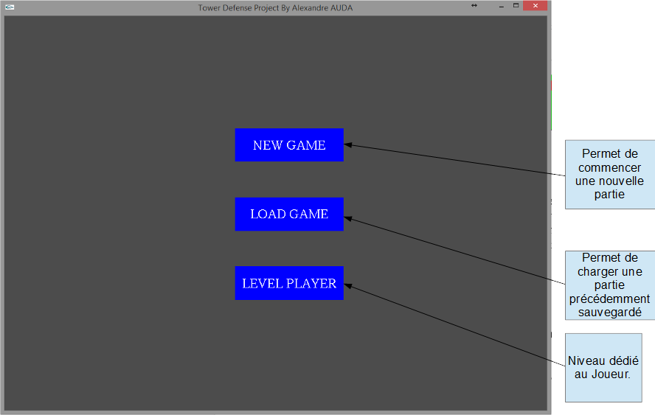

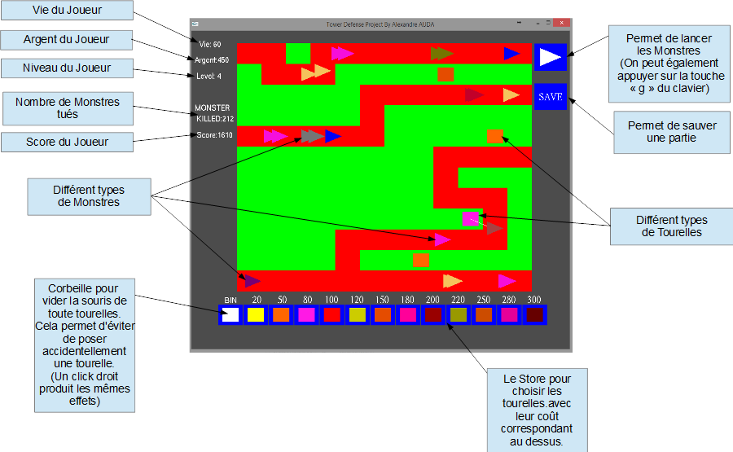

## 3- Fonctionnalités:

Pour une expérience de jeu personnalisé, une grande partie des paramètres de jeu ont été définit dans des fichiers .txt. Ainsi, ils sont donc rendu accessibles et sont susceptibles d’être modifiable aisément par l’utilisateur en modifiant simplement la valeur du paramètre dans le fichier .txt correspondant.

Il est également conseillé de regarder de temps à autre la console car des informations supplémentaires sur le déroulement de la partie peuvent y être affichées.

### 3.1-Les tourelles:

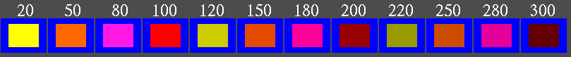

Voici, un tableau récapitulatif de gauche à droite dans le Store :

|  |  |  |  |  |  |
| --- | --- | --- | --- | --- | --- |
| **NOM DES TOURELLES** | **Visuel** | **PRIX** | **Portée** | **Cadence**  **de tirs** | **EFFETS** |
| TowerDefense  Yellow |  | Modifiable: Voir le fichier «CostTowerDefenseYellow.txt»  dans le répertoire «CostTowerDefense » | Facteur de portée égale à 1. | Cadence de tirs élevée | Cadence de tirs élevée mais faible dégâts. |
| TowerDefense  Orange |  | Modifiable: Voir le fichier «CostTowerDefenseOrange.txt»  dans le répertoire «CostTowerDefense » | Facteur de portée égale à 1. | Cadence de tirs faible | Cadence de tirs faible mais dégâts plus important. |
| TowerDefense  Purple |  | Modifiable: Voir le fichier «CostTowerDefensePurple.txt»  dans le répertoire «CostTowerDefense » | Facteur de portée égale à 1. | Voir descriptions des effets | Divise la vitesse des Monstres par deux si ces derniers sont au centre d’une case. |
| TowerDefense  Ricochet |  | Modifiable: Voir le fichier «CostTowerDefenseRicochet.txt»  dans le répertoire «CostTowerDefense » | Facteur de portée égale à 3. | Cadence de tirs faible | Les tirs ricochent sur les deux ennemis les plus près avec à chaque fois moins de puissance.  En outre, la puissance des tirs est divisée par deux à chaque ricochet. |
| TowerDefense  YellowLongShot |  | Modifiable: Voir le fichier «CostTowerDefenseYellowLongShot.txt»  dans le répertoire «CostTowerDefense » | Facteur de portée égale à 2. | Cadence de tirs élevée | Cadence de tirs élevée mais faible dégâts. De plus, la portée est augmentée d’un cran par rapport à la TowerDefenseYellow. |
| TowerDefense  OrangeLongShot |  | Modifiable: Voir le fichier «CostTowerDefenseOrangeLongShot.txt»  dans le répertoire «CostTowerDefense » | Facteur de portée égale à 2. | Cadence de tirs faible | Cadence de tirs faible mais dégâts plus important. De plus, la portée est augmentée d’un cran par rapport à la TowerDefenseOrange |
| TowerDefense  PurpleLongShot |  | Modifiable: Voir le fichier «CostTowerDefensePurpleLongShot.txt»  dans le répertoire «CostTowerDefense » | Facteur de portée égale à 2. | Voir descriptions des effets | Divise la vitesse des Monstres par deux et inflige des dégâts modérés si ces derniers sont au centre d’une case. De plus, la portée est augmentée d’un cran par rapport à la TowerDefensePurple. |
| TowerDefense  RicochetMediumLevel |  | Modifiable: Voir le fichier «CostTowerDefenseRicochetMediumLevel.txt» dans le répertoire «CostTowerDefense » | Facteur de portée égale à 3. | Cadence de tirs faible | Les tirs ricochent sur les trois ennemis les plus près avec à chaque fois moins de puissance.  En outre, la puissance des tirs est divisée par deux à chaque ricochet. |
| TowerDefense  YellowSniper |  | Modifiable: Voir le fichier «CostTowerDefenseYellowSniper.txt»  dans le répertoire «CostTowerDefense » | Facteur de portée égale à 10 (pas de limite de portée). | Cadence de tirs élevée | Cadence de tirs élevée mais faible dégâts. De plus, la tourelle n’est plus assujettie à une limite de portée. |
| TowerDefense  OrangeSniper |  | Modifiable: Voir le fichier «CostTowerDefenseOrangeSniper.txt»  dans le répertoire «CostTowerDefense » | Facteur de portée égale à 10 (pas de limite de portée). | Cadence de tirs faible | Cadence de tirs faible mais dégâts plus important. De plus, la tourelle n’est plus assujettie à une limite de portée. |
| TowerDefense  PurpleSniper |  | Modifiable: Voir le fichier «CostTowerDefensePurpleSniper.txt»  dans le répertoire «CostTowerDefense » | Facteur de portée égale à 10 (pas de limite de portée). | Voir descriptions des effets | Divise la vitesse des Monstres par deux et inflige des dégâts élevés si ces derniers sont au centre d’une case. De plus, la tourelle n’est plus assujettie à une limite de portée. |
| TowerDefense  RicochetHigh  Level |  | Modifiable: Voir le fichier «CostTowerDefenseRicochetHighLevel.txt» dans le répertoire «CostTowerDefense » | Facteur de portée égale à 3. | Cadence de tirs faible | Les tirs ricochent sur les quatre ennemis les plus près avec à chaque fois moins de puissance.  En outre, la puissance des tirs est divisée par deux à chaque ricochet. |

### 3.2-Les Monstres:

#### 3.2.1-Bestiaire:

|  |  |  |  |  |  |
| --- | --- | --- | --- | --- | --- |
| **NOM DES MONSTRES** | **Visuel** | **RÉCOMPENSE**  **(Mise à prix)** | **Vie initiale** | **Vitesse**  **initiale** | **Capacités Spéciales** |
| Fast  Monstre |  | Modifiable: Voir le fichier «RewardFastMonstre.txt»  dans le répertoire «RewardMonstre» | Modifiable: Voir le fichier «InitialLifeFastMonstre.txt»  dans le répertoire «InitialLifeMonstre» | Vitesse initiale élevée | Rapide mais peu résistant |
| Strong  Monstre |  | Modifiable: Voir le fichier «RewardStrongMonstre.txt»  dans le répertoire «RewardMonstre» | Modifiable: Voir le fichier «InitialLifeStrongMonstre.txt»  dans le répertoire «InitialLifeMonstre» | Vitesse initiale faible | Résistant mais peu rapide |
| Explosed  Fast  Monstre |  | Modifiable: Voir le fichier «RewardExplosedFastMonstre.txt»  dans le répertoire «RewardMonstre» | Modifiable: Voir le fichier «InitialLifeExplosedFastMonstre.txt»  dans le répertoire «InitialLifeMonstre» | Vitesse initiale élevée | Rapide mais peu résistant. De plus, il explose lorsqu’il meure en infligeant des dégâts aux autres Monstres à proximité.  La portée de l’explosion est d’un facteur 3.  Ils infligent également plus de dégâts s’ils arrivent au bout du chemin |
| Explosed  Strong  Monstre |  | Modifiable: Voir le fichier «RewardExplosedStrongMonstre.txt»  dans le répertoire «RewardMonstre» | Modifiable: Voir le fichier «InitialLifeExplosedStrongMonstre.txt»  dans le répertoire «InitialLifeMonstre» | Vitesse initiale faible | Résistant mais peu rapide. De plus, il explose lorsqu’il meure en infligeant des dégâts aux autres Monstres à proximité.  La portée de l’explosion est d’un facteur 3.  Ils infligent également plus de dégâts s’ils arrivent au bout du chemin |
| Regeneration  Fast  Monstre |  | Modifiable: Voir le fichier «RewardRegenerationFastMonstre.txt»  dans le répertoire «RewardMonstre» | Modifiable: Voir le fichier «InitialLifeRegenerationFastMonstre.txt»  dans le répertoire «InitialLifeMonstre» | Vitesse initiale faible | Rapide mais peu résistant. De plus, il se régénère si ces derniers sont au centre d’une case. Ainsi, ils regagnent 10 points de vie à chaque fois qu’ils sont au centre d’une case |
| Regeneration  Strong  Monstre |  | Modifiable: Voir le fichier «RewardRegenerationStrongMonstre.txt»  dans le répertoire «RewardMonstre» | Modifiable: Voir le fichier «InitialLifeRegenerationStrongMonstre.txt»  dans le répertoire «InitialLifeMonstre» | Vitesse initiale faible | Résistant mais peu rapide. De plus, il se régénère si ces derniers sont au centre d’une case. Ainsi, ils regagnent 10 points de vie à chaque fois qu’ils sont au centre d’une case |
| Thief  Fast  Monstre |  | Modifiable: Voir le fichier «RewardThiefFastMonstre.txt»  dans le répertoire «RewardMonstre» | Modifiable: Voir le fichier «InitialLifeThiefFastMonstre.txt»  dans le répertoire «InitialLifeMonstre» | Vitesse initiale élevée | Rapide mais peu résistant. De plus, il vole l’argent du Joueur s’il arrive au bout du chemin.  Le montant de l’argent dérobé par ce Monstre est de 20. Aussi, ils sont un peu plus résistant que les FastMonstres mais infligent moins de dégâts |
| Thief  Strong  Monstre |  | Modifiable: Voir le fichier «RewardThiefStrongMonstre.txt» dans le répertoire «RewardMonstre» | Modifiable: Voir le fichier «InitialLifeThiefStrongMonstre.txt»  dans le répertoire «InitialLifeMonstre» | Vitesse initiale faible | Résistant mais peu rapide. De plus, il vole l’argent du Joueur s’il arrive au bout du chemin.  Le montant de l’argent dérobé par ce Monstre est de 20. Aussi, ils sont un peu plus résistant que les StrongMonstres mais infligent moins de dégâts |
| Regeneration  Explosed  Fast  Monstre |  | Modifiable: Voir le fichier «RewardRegenerationExplosedFastMonstre.txt»  dans le répertoire «RewardMonstre» | Modifiable: Voir le fichier «InitialLifeRegenerationExplosedFastMonstre.txt»  dans le répertoire «InitialLifeMonstre» | Vitesse initiale élevée | Rapide mais peu résistant. Ce Monstre cumule la capacité de régénération et d’explosion lorsqu’il meure. La portée de l’explosion est d’un facteur 2. |
| Regeneration  Explosed  Strong  Monstre |  | Modifiable: Voir le fichier «RewardRegenerationExplosedStrongMonstre.txt»  dans le répertoire «RewardMonstre» | Modifiable: Voir le fichier «InitialLifeRegenerationExplosedStrongMonstre.txt»  dans le répertoire «InitialLifeMonstre» | Vitesse initiale faible | Résistant mais peu rapide. Ce Monstre cumule la capacité de régénération et d’explosion lorsqu’il meure. La portée de l’explosion est d’un facteur 2. |
| Thief  Explosed  Fast  Monstre |  | Modifiable: Voir le fichier «RewardThiefExplosedFastMonstre.txt» dans le répertoire «RewardMonstre» | Modifiable: Voir le fichier «InitialLifeThiefExplosedFastMonstre.txt»  dans le répertoire «InitialLifeMonstre» | Vitesse initiale élevée | Rapide mais peu résistant. Ce Monstre cumule la capacité de vol d’argent et d’explosion lorsqu’il meure. Le montant de l’argent dérobé par ce Monstre est de 30. Aussi, ils sont un peu plus résistant que les FastMonstres mais infligent moins de dégâts |
| Thief  Explosed  Strong  Monstre |  | Modifiable: Voir le fichier «RewardThiefExplosedStrongMonstre.txt» dans le répertoire «RewardMonstre» | Modifiable: Voir le fichier «InitialLifeThiefExplosedStrongMonstre.txt»  dans le répertoire «InitialLifeMonstre» | Vitesse initiale faible | Résistant mais peu rapide. Ce Monstre cumule la capacité de vol d’argent et d’explosion lorsqu’il meure. Le montant de l’argent dérobé par ce Monstre est de 30. Aussi, ils sont un peu plus résistant que les StrongMonstres mais infligent moins de dégâts |
| Thief  Regeneration  Fast  Monstre |  | Modifiable: Voir le fichier «RewardThiefRegenerationFastMonstre.txt»  dans le répertoire «RewardMonstre» | Modifiable: Voir le fichier «InitialLifeThiefRegenerationFastMonstre.txt»  dans le répertoire «InitialLifeMonstre» | Vitesse initiale élevée | Rapide mais peu résistant. Ce Monstre cumule la capacité de vol d’argent et de régénération. Le montant de l’argent dérobé par ce Monstre est de 20. Aussi, ils sont un peu plus résistant que les FastMonstres mais infligent moins de dégâts |
| Thief  Regeneration  Strong  Monstre |  | Modifiable: Voir le fichier «RewardThiefRegenerationStrongMonstre.txt» dans le répertoire «RewardMonstre» | Modifiable: Voir le fichier «InitialLifeThiefRegenerationStrongMonstre.txt»  dans le répertoire «InitialLifeMonstre» | Vitesse initiale faible | Résistant mais peu rapide. Ce Monstre cumule la capacité de vol d’argent et de régénération. Le montant de l’argent dérobé par ce Monstre est de 20. Aussi, ils sont un peu plus résistant que les StrongMonstres mais infligent moins de dégâts |
| Thief  Regeneration  Explosed  Fast  Monstre |  | Modifiable: Voir le fichier «RewardThiefRegenerationExplosedFastMonstre.txt» dans le répertoire «RewardMonstre» | Modifiable: Voir le fichier «InitialLifeThiefRegenerationExplosedFastMonstre.txt»  dans le répertoire «InitialLifeMonstre» | Vitesse initiale élevée | Rapide mais peu résistant. Ce Monstre cumule la capacité de vol d’argent, de régénération et d’explosion lorsqu’il meure. Le montant de l’argent dérobé par ce Monstre est de 50. Aussi, ils sont un peu plus résistant que les FastMonstres mais infligent moins de dégâts. La portée de l’explosion est d’un facteur 2. |
| Thief  Regeneration  Explosed  Strong  Monstre |  | Modifiable: Voir le fichier «RewardThiefRegenerationExplosedStrongMonstre.txt» dans le répertoire «RewardMonstre» | Modifiable: Voir le fichier «InitialLifeThiefRegenerationExplosedStrongMonstre.txt»  dans le répertoire «InitialLifeMonstre» | Vitesse initiale faible | Rapide mais peu résistant. Ce Monstre cumule la capacité de vol d’argent, de régénération et d’explosion lorsqu’il meure. Le montant de l’argent dérobé par ce Monstre est de 50. Aussi, ils sont un peu plus résistant que les StrongMonstres mais infligent moins de dégâts. La portée de l’explosion est d’un facteur 2. |

#### 3.2.2-Évolution des Monstres:

Au fur et à mesure que le Joueur augmente de niveau, les Monstres augmentent également de niveau. En effet, les Monstres augmentent leur caractéristiques comme leur vie, leurs attaques, leurs capacités spéciales. L’augmentation de niveau des Monstres est facilement reconnaissable grâce à leur couleur qui devient de plus en plus foncé au fur et à mesure qu’ils montent de niveau.

#### 3.2.3-IA des Monstres:

Les Monstres ont été dotés par défaut d’une IA qui prend en compte les intersections dans le chemin. Ainsi, si les Monstres arrivent à une intersection, ils choisissent leur chemin au hasard comme le ferait dans la réalité quelqu’un cherchant la sortie d’un labyrinthe.

### 3.3-Les Chemins:

Le jeu comporte pas moins de **100 niveaux** tous différents et originaux. De plus, ils sont tous modifiables et peuvent donc être changé par le Joueur. Il est également possible de créer facilement d’autres niveaux avec la convention de nommage suivante: *Level_XXX.txt , avec XXX le niveau du Level.*

Tous les fichiers définissant les Levels sont dans le répertoire: «Files_Levels ».

Pour définir le chemin, il suffit de tracer le chemin avec des 1. Ainsi, voici deux figures illustrant ces propos :

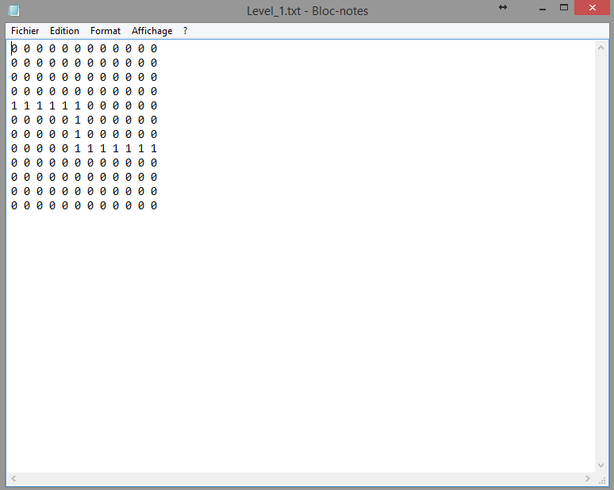 

### 3.4-Le Chemin dédié au Joueur:

Bien que tous les niveaux du jeu puissent être modifiables par le Joueur, il a semblé judicieux de mettre en évidence un niveau de test où le Joueur peut modifier, tester et choisir son propre chemin.

Ainsi au lancement de l’application, le Joueur peut choisir le niveau dédié au Joueur.

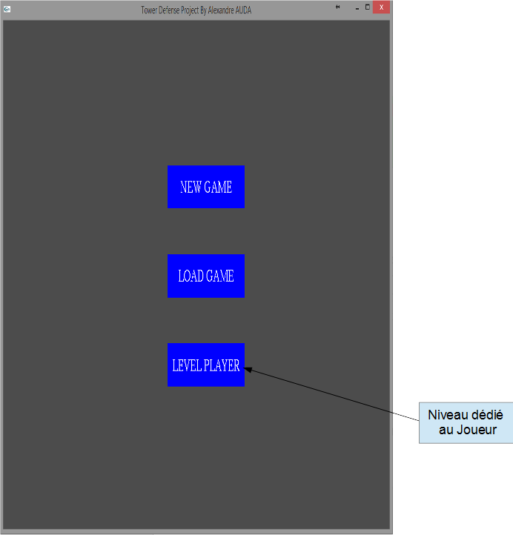

Pour changer le Level dédié au Joueur, il faut modifier le fichier:

*Level_0.txt* qui se trouve dans le répertoire Level_Player.

### 3.4-Sauvegarde des parties:

Il est tout à fait possible de sauvegarder sa partie en cours, à n’importe quel moment, en **cliquant sur le bouton Save**.

